タスもん

タブレット・スマホ用問題「タスもん」
https://kaihatuiinkai.jp/tasumon/

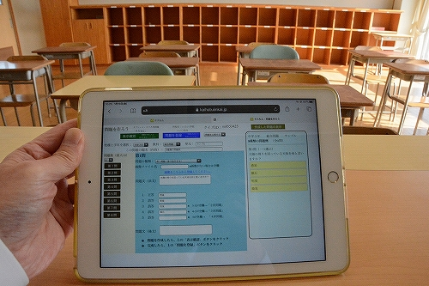
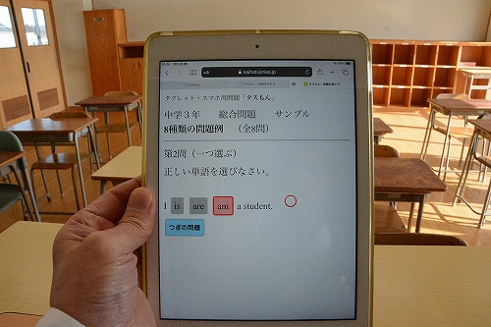
←先生用 ↓児童・生徒用

・問題文、回答を入力してWeb教材を簡単に作成できます

・択一問題、並べ替え問題、選択穴埋め問題、記述問題など、
８種類の問題作成ができます
・算数用キーボードから、分数の入力ができます
・数学用キーボードから、ルート、累乗の入力ができます
・課題を出して学習履歴を見ることができます

一関市立花泉中学校 奥田昌夫
2021/01/26版
Ⅰ 「タスもん」（タブレット・スマホ用問題）作成の意図と特徴
GIGAスクール構想よって「児童生徒１人１台コンピュータの実現」がされます。普通教室の通常の授業スタイルの中で、コンピュータを活用するソフトとして開発しました。
「タスもん」は、「先生用ソフト」で問題を作成し、「児童生徒用ソフト」で学習させるこができます。
作成できる問題は「択一問題（行内、改行）、並べ替え問題（行内、改行）、選択穴埋め問題、記述問題」さらに、「算数用・数学用ソフトウェアキーボード」（分数、ルート、累乗の入力と表示が可能）から回答する問題があます。全８種類の出題形式の中から適切な様式を選んで出題できます。
作成した問題は「公開」「限定公開」を選択できます。「公開」は教材一覧表に表示され、だれでも活用できるようになります。「限定公開」は教材一覧表に提示されませんが、問題番号を指定して児童生徒に回答させることができます。問題を「公開」することで、児童・生徒の学びの場として活用を想定しました。
活用場面としては、授業の始まりのレディネス確認、展開の場面における重要語句の確認、まとめにおける演習問題などに活用できます。「問題を選ぼう、課題を出そう」で問題を選んで課題にすることもできます。さらに課題に出した問題は回答状況が記録として残されるので評価に活用できます。

Ⅱ 作動させるための準備
１ 作動環境
○ Webブラウザで作動します。
○ Chrome、Edge、Safariで作動します。（IE 不可）
○ Webページの教材ですので、Windows、iOS(iPad)、Androidタブレット、スマートフォンでも作動します。
※ ローカルで利用する場合には、XAMPP等のサーバに入れて作動させてください。
→ プログラムソースをご希望の場合にはご連絡ください。
２ 教材のURL
https://kaihatuiinkai.jp/tasumon/

３ 「タスもん」の基本
(1)「先生用ソフト」と、「児童・生徒用ソフト」の２種類があります。
(2)「先生用ソフト」から、問題作成、課題の指定を行います。
(3) 児童・生徒用ソフトで学習できます。
(4) 問題を選んで課題として出すことができます。また、課題の取り組み状況を確認できます。
４ 注意事項
(1) 学習指導以外に、「タスもん」の使用を禁止します。
(2) 誹謗中傷、他人を傷つける内容の書き込みは絶対にしないでください。
(3)「先生用」ID、パスワードは「伝思黒板（でんしこくばん）」と共通です。
Ⅲ 「タスもん」 の使い方
１ タスもんをWebブラウザで表示させる
(1) Webブラウザのアドレス欄に次のURLを入力してください。
https://kaihatuiinkai.jp/tasumon/
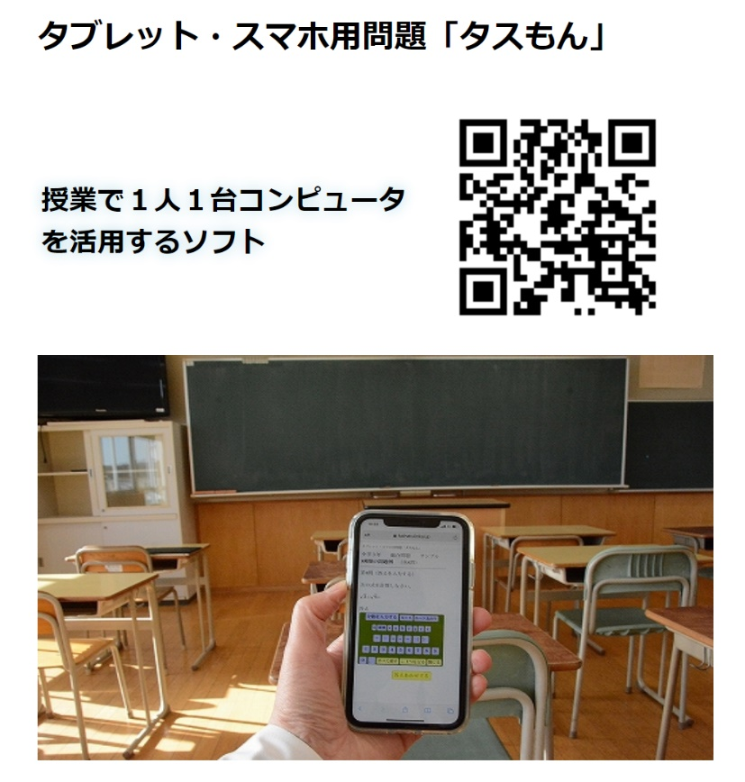

→「タスもん」のページを表示させてください。

ＱＲコードからも表示できます。

２ 先生の登録
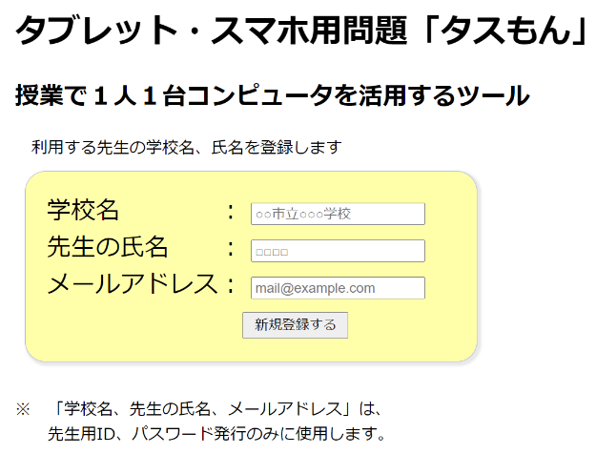
(1) 『学校名』『先生の氏名』『メールアドレス』に入力して、新規登録ボタンを押します。
(2) 先生用ID、パスワードが発行されます。必ずメモして下さい。

※ ID、パスワードは「伝思黒板」と同じです。どちらのログインにも使うことができます。

３ 「問題を作ろう」の使い方
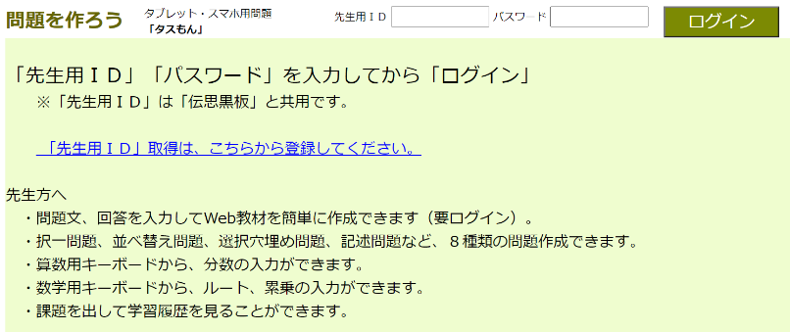
(1) 画面上部の『先生用ID』『パスワード』に入力して『ログイン』ボタンをクリックします。

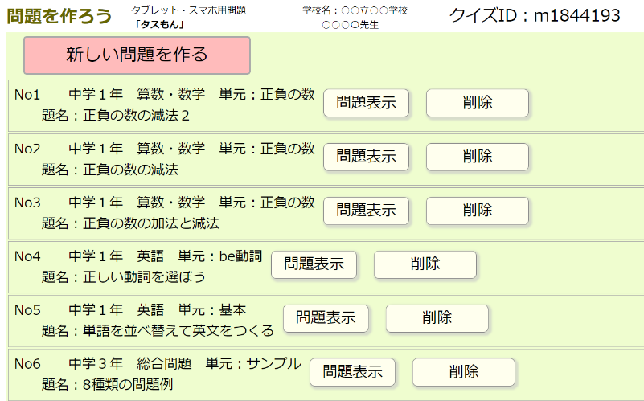
(2) ログインすると、今まで自分が作成した問題の一覧が表示されます。
問題を作成する場合には、「新しい問題を作る」をクリックしてください。
今までに作成した問題を編集する、または一部を変更して利用する場合には「問題表示」をクリックしてください。
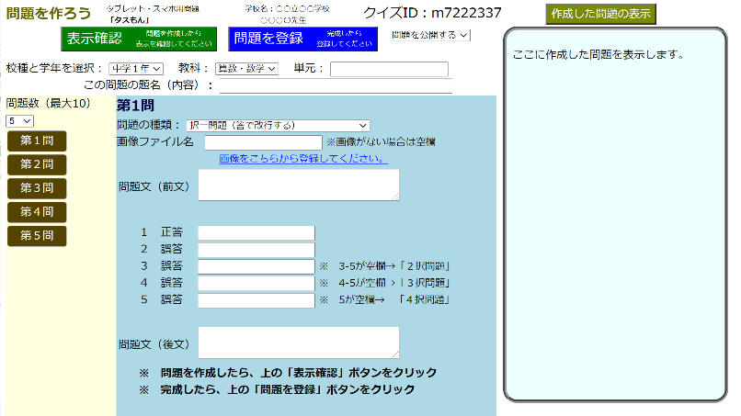
(3) 「新しい問題を作る」の画面です。ここで問題を作成します。

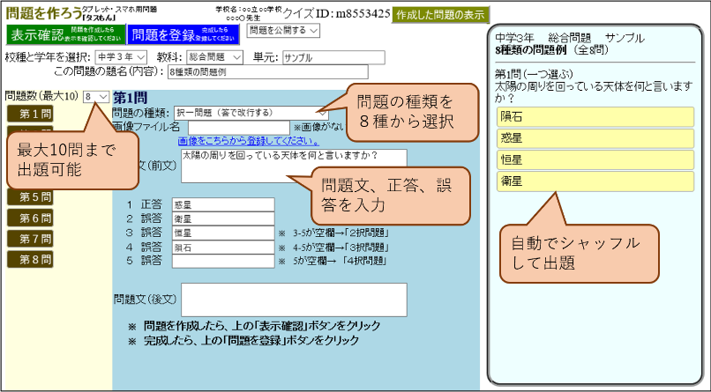
(4) 「校種と学年」「教科」「単元」「題名（内容）」を記入します。問題数は最大10問です。問題の種類を選択してから、問題文、正答、後藤を入力します。「表示確認」をクリックすると、右側に問題が表示されます。選択肢は自動でシャッフルして表示します。出題順は作成した順に1問目から出題されます。

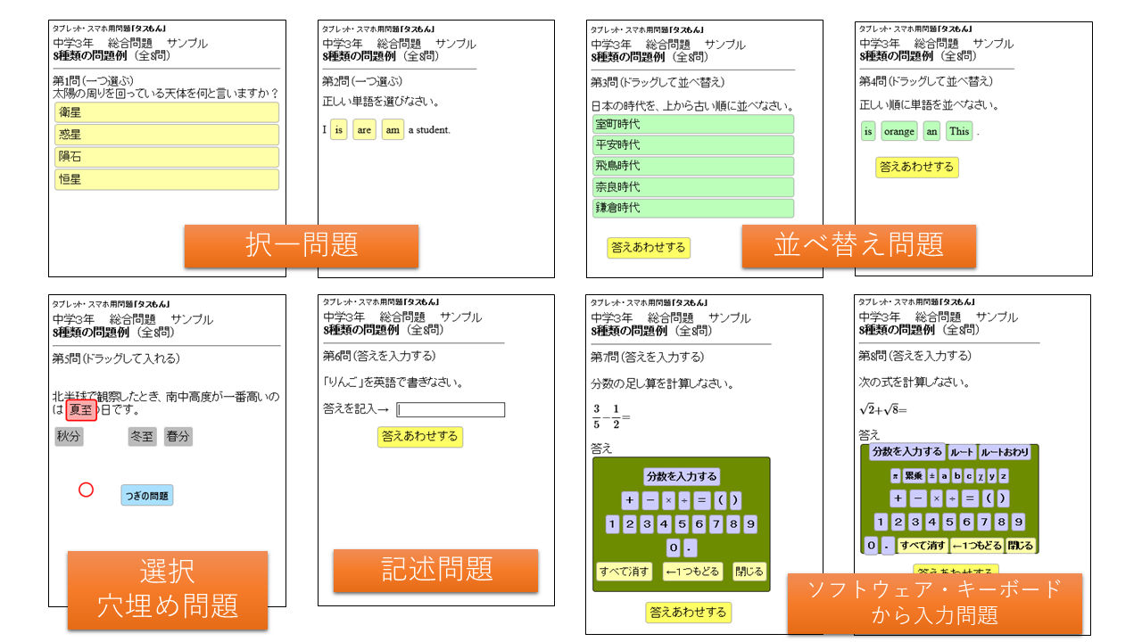
「択一問題（改行、行内）」、「並べ替え問題（改行、行内）」、「選択穴埋め問題」、
「記述問題」、「算数用ソフトウェアキーボード」、「数学用ソフトウェアキーボード」の８種類から問題形式を選んで出題できます。
「算数用ソフトウェアキーボード」は、分数の入力ができます。
「数学用ソフトウェアキーボード」は、分数、ルート、累乗、π（パイ）、変数（abcxyz）の入力ができます。

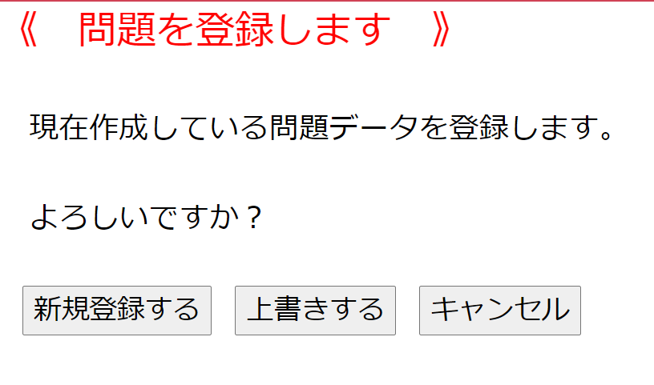
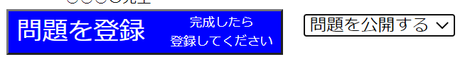
(5) 「問題を公開する」「限定公開」を選択します。「問題を公開する」にすると、問題一覧に表示され、誰でも問題にチャレンジできます。「限定公開」の場合には、問題一覧に表示されません。

(6) 「問題を登録」をクリックすると、登録方法の選択画面が出ます。
「新規登録する」は新しい問題として登録します。「上書きする」は現在の内容に書き換えます。

４ 「問題を選ぼう、課題を出そう」の使い方
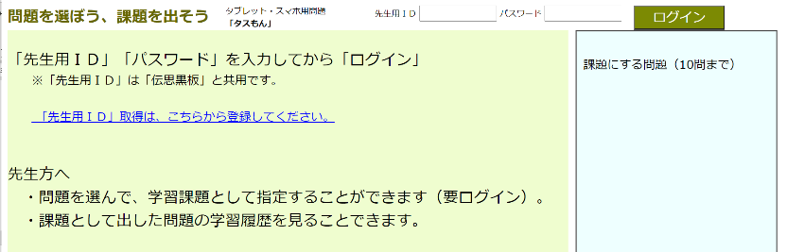
(1) 画面上部の『先生用ID』『パスワード』に入力して『ログイン』ボタンをクリックします。

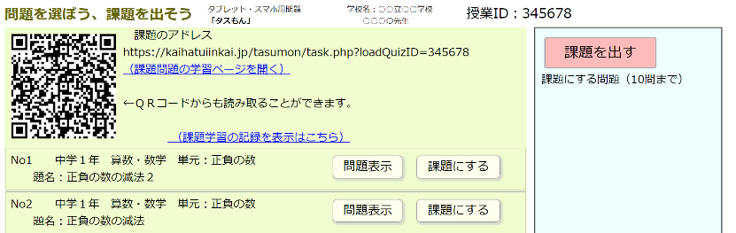
(2) 自分が作成した問題と、公開されている問題が表示されます。「課題にする」をクリックすると、「課題にする問題」に追加されます。
「課題を出す」をクリックすると課題に指定されます。

★課題の学習の取り組ませ方
方法１： 「問題を選ぼう、課題を出そう」ページのＱＲコードを読み取らせる。
または、ＱＲコード画像を保存して、印刷して配布する。
方法２： （課題問題の学習ページを開く）のアドレスを転送する。
方法３： トップページの「児童・生徒用」「先生からの課題を学習する」を表示して、
「授業ID」を入力させる。
「授業ID」は「問題を選ぼう、課題を出そう」ページ画面上方に表示されて
いる６桁数字です。

(3)「（課題学習の記録を表示はこちら）」をクリックすると、学習記録を表示します。
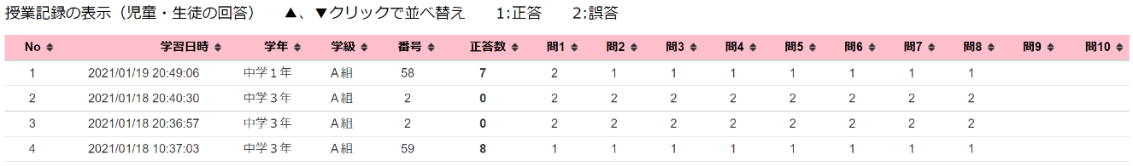
項目▲▼をクリックすると、その項目で「昇順、降順」の並べ替えをします。

５ 学習する
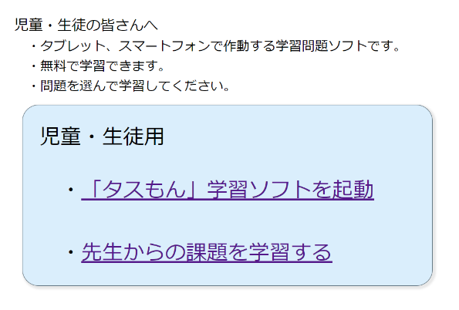
児童・生徒には、こちらの画面から学習に取り組ませます。

６ 「タスもん」学習ソフトを起動
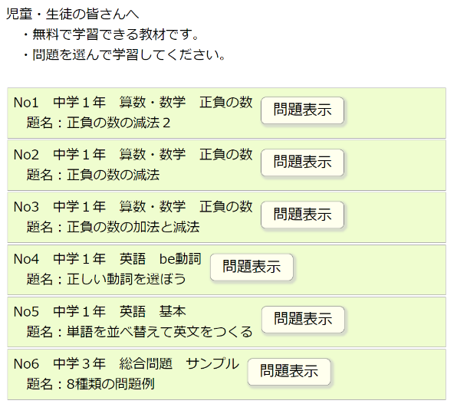
(1) 公開されている問題が表示されます。
「問題表示」をクリックすると、問題が表示されます。

７ 先生からの課題を学習する
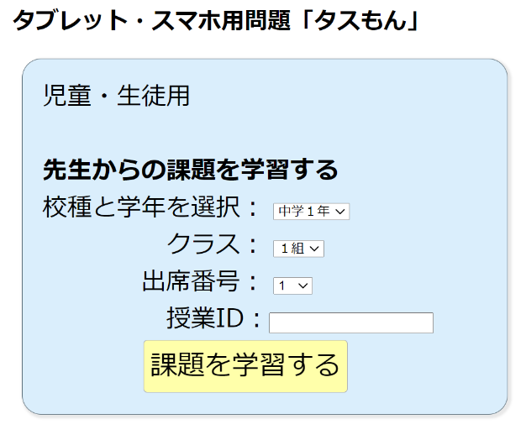
「校種と学年を選択」、「クラス」、「出席番号」を選択させます。
「授業ＩＤ」を入力して「課題を学習する」をクリックすると、先生からの課題問題が表示されます。学習の記録を課題を出した先生が見ることができます。
「課題の学習記録を取ることができる」が、このソフトの特徴の一つです。

Ⅳ トラブルシューティング
１ 「タスもん」が表示されない・・・
URLが正しいかどうかを確認してください。IEでは作動しません。
///////////////////////////////////////////////////////////////////////////////
Ⅴ おわりに
〈作成の動機・意図〉
GIGAスクールにより、小中学校の児童生徒に１人１台コンピュータが配布となります。そのコンピュータを活用して、習熟を図るための問題提示教材を作りました。
・８種類の中から問題の種類を選んで作成できる
・作成した問題を共有できる
・問題を課題として指定できる
・課題の学習履歴を教師が閲覧できる
・分数、ルート、累乗の入力ができる
の機能を持たせました。
今まで作成してきたコードを切り貼りして作成したので、美しくないコードになってしまいました。画面デザインも改良が必要です。これからの成長を見守ってください。私はほめられると伸びるタイプなので、ぜひ、温かいご声援をお願いします。

〈作成・更新記録〉
2020年 12月25日 「タスもん」作成開始
2021年 1月11日 「タスもん」公開

〈開発言語〉
JavaScript、php

〈利用ライブラリ〉
jQuery ： 表示の基本操作用、ajax通信のライブラリ
jQuery UI ： ドラッグ、ドロップを可能にするライブラリ
jQuery UI Touch Punch： UIをタブレットで作動させるライブラリ
tablesorter ： 表の並べ替えライブラリ

〈問い合わせ先〉
一関市立花泉中学校 奥田昌夫
E-mail mvm43236@gmail.com

